----------------------------------香港交換日記
在我的眼中，以前走在路上看到金髮碧眼的外國人，總是會微飄著一股淡淡古龍水，隨著微風與之撲鼻而來，彷彿置身電影場景，能跟他們談話幾句好像自己苦練的英文能力瞬間提升了好幾個等級。
今年，申請了香港的交換學生，最主要的目的是想要體會中西文化融合之下的教育，而我所就讀的香港科技大學更是一間非常注重國際學生比例的學校，走在校園除了會看到繁體字之外，耳邊聽的其實都還是英文，而國際學生的比例非常的高，因為外國人其實對亞洲是非常有興趣的，而香港往往會成為他們選擇的第一站，最主要的原因是這邊是用英文教學，所以他們才有辦法聽得懂課程內容，也有一些好朋友跟我說到，他們也非常想去台灣交換，而外國人對台灣的印象是熱情、進步與友善，因為台灣民主化的早，所以其實在很多方面發展的是很完善的！

以前的我在面對外國人的時候，雖然還不至於用退避三舍來形容，但卻會感受到腎上腺的分泌讓心跳加速，緊張對我們來說是一定會有的。學期初，學校這邊替我們辦了很多國際學生的活動，一開始就認識了來自世界各地的好朋友們，外國人其實也是非常友善的，雖然我們來自不同的文化背景，但其實這兩邊的文化是可以很協調的在一起的。後來在課程中，香港這邊的教育也非常著重團隊合作，所以一般的作業也都是採取小組完成的，而我當時找了幾個好朋友同一組，有來自法國的、西班牙的、瑞典、日本的學生，我們彷彿組了小小聯合國似的，在一開始的合作上我可以發現到，大家的英文其實都不是母語，所以當要用英文談一些學術性及知識性的東西時是有困難度的，更要適應不同地區的口音更是難上加難，但在經過幾周後的小組討論後，我們彼此培養出了許多共同默契，肢體語言會是很好的溝通媒介，而我認為最特別的不僅僅只是語言，而是因為來自世界各地的我們在處理事情的邏輯角度上是不同的。有一次，在開會前我們決定先在學校的咖啡廳裡面吃下午茶，一般來說，這感覺是個會議前的熱身，但這時候奇妙的事情發生了，其中一位日本人在點完餐後拿出了他的iPad，開始收他的email，另一位法國人戴起了他那看起來高貴的耳機，西班牙的女生則開始吃她的生菜沙拉，瑞典的帥哥拿出了一本小說開始文藝青年一番，而我，把咖啡加了糖之後就開始手足無措了，心想這時候大家不是應該會聊個天嗎?但大家怎麼開始各做各的事情了！心裡有些慌張，我只好拿起了我的iphone開始假裝忙碌，在經過20分鐘各忙各的生活後，法國人拿了下他的耳機開啟了第一段對話，do we need to change to the library in the discussion room?當下我頓然大悟了，原來在他們的眼中其實在面對世界各地人的時候還是會不知道對方的習慣是怎樣，有些國家的人習慣上在餐桌上談生意聊天，部分歐洲國家可能喜歡享受短暫下午茶的優閒，而每個國家的做事方法都不太一樣，像是在圖書館裡面，我們亞洲人會認為圖書館應該會非常安靜不能講話的，但這裡不然，很多歐美學生在這邊笑得比誰都大聲，甚至也有學生會在圖書館內的電腦房裡面開始skype，面對這些來自世界各地的人其實只要保持著一個欣賞包容的角度一切都是美好的。談完小組第一次開會之外，也有件非常特別的國際分工會出現的事情，有一門投資銀行學的課程上，我們要做一份期末上台的報告，而這時候又考驗了小小聯合國的實力了，在一開始的分工上，我們做了些簡單的劃分，亞洲人-我與另一位大陸生負責複雜的金融產品計算以及公司營運價值，美國人-負責講解整個時間架構，瑞典人則負責講解應用，後來在課堂上我發現到，老師刻意將不同國籍的人分在一起，而達到一個確定的效果有一個，就是亞洲人都被派到了複雜的計算工作，而美國人負責了需要用最多口語表達的工作，因為畢竟英文是他們的母語，所以在解釋上面他們能掌握的較為完備。
在我交換學生正式邁入第一個月的時候，我身旁認識的國際學生已經達到100人以上了，我們參加了各種的交流活動，大家一起出去玩、吃飯、學習，但是這時候我有位台灣的朋友他跟我聊到，他到目前為止只認識了幾位大陸交換生跟我，因為他不敢講英文，也怕跟他們打招呼，當時我覺得這是一件非常可惜的事情，其實英文就真的只是大家能溝通就好的語言，我們本來就不需要在聊天中用到托福gre要用的詞彙，只要開口自然就會能交到朋友，因為其實我們本來就不是使用英文為母語的國家，要能講到跟外國人一樣是不可能的，所以其實他們並不會因為我們講不好而笑我們，所以其實只要能夠開口說就一定會有好的結果。我在日常生活中其實也遇到過根本聽不懂大家在聊什麼的情況，這時候我整理出來了一套公式，1.Wow, it is cool!! 2.so lame 3.sounds nice
4.derp….5.amazing!! 以上這些都是他們外國人常會說的，所以其實只要用這幾句話就能夠在異地生活了!有時候大家在校就跟著一起笑，當然大家在嚴肅的時候就不能使用上面的這些話了。
另外有件很值得分享在香港科技大學的年度盛事，就是boat party！這是一個由國際學生組織所籌畫的活動，會邀請所有的國際學生參加，而當天會有船來學校的碼頭接我們，而我們會出發前往海的中央釣魚吃午餐，到了下午船又會再開往附近的小島旁邊，如果要上岸的必須自行游過將近500公尺的距離才能上岸，我相信這個距離雖然不是太遠，但是要我們在大海上直接由500公尺上岸是一件從來沒做過的事情，但很多老外已經迫不及待的跳下船，而他們帶的不是游泳圈而是一罐罐的啤酒，當我們亞洲人看到他們直接跳下海的畫面時，我們也不甘示弱的跳了下去，大家玩的不亦樂乎，這其實是一項很好玩的水上活動，而且要在海上開party確實是一件很難的的事情。
在我認識的朋友裡面，有一位韓國女生因為她從很久以前就一直想要當導演，所以她就邀請了所有的朋友來一同籌畫這個夢想，我們第一次開會的時候又讓我深深體會到語言表達的困難，要用中文直接描述抽像的想法時對我們當然很容易，但是當要用英文來說時卻很難抓到最準確的用字，而參與討論的時候我就必須得先在心中想好我到底要說什麼才說出口，我覺得其實參加這項拍攝影片的計劃時，讓我感受到未來如果在職場上用英文會時開會時會面臨的感覺，當時參加會議的人幾乎母語都是英文，亞洲人只有我與另外一位在密西根大學就讀的台灣朋友，但因為那位台灣朋友也是從小就在外語學校長大，所以英文對他來說也是母語的一種，這時候我發自內心的覺得英文真的要學好，而學的不僅僅是應付考試的東西，很多時候最難的是要如何把妳被的一萬多個單字從腦海裡面挖掘出來，並且用在最適當的時機。在我們討論如何拍影片的過程中，我也發現大家對一個影片拍攝的想法是很不一樣的，我們亞洲會有自己習慣的方法，而歐洲卻會從一種回憶錄的方式來著手，美國則會強調要有高潮迭起的效果，但不管大家一開始的想法有何不同之處，我們要尋求的就是一種團體的共識，所以在經過各方討論之下我們決定來個大融合，把大家的想法都貫徹在這一部影片上。
而我在香港科大的室友也是為美國來的交換生，在我剛搬進宿舍的第一天時我發現整個房間亂到已經沒有我的容身之地，想說這學期必須過著克苦克難的生活了，我就先將行李放在房間的一隅先前往校園去走走，後來在我傍晚回到房間的時候發現整個房間都變乾淨了，心想著原來我室友也是個很有禮貌的人，因位他看見了有別人搬進來住了，就必須將各自的環境整理好，後來晚上我終於看到我的室友了，他是個蠻帥氣的紐約人—jack ，年紀比我小了一歲多，但因為身高很高所以我們看起來年紀是差不多的，再跟他住的這些日子我們彼此都很融洽，但因為他們這些歐美來的交換生其實很大一部分目的是要去玩的，所以他幾乎每兩周就出國一次，去了幾乎所有我問曾去過的亞洲及東南亞地方，像是緬甸、柬埔寨、菲律賓、印尼、 海南島、北京…，所以我心中十分的羨慕他們可以這樣一直玩樂，因為他們美國飛來東南亞跟亞洲一趟很遠，所以他們選擇了以香港為基地，玩遍其他的地方。而我還記得在學期初香港這邊非常冷，學校又在海邊所以風蠻大的，晚上睡叫我都會穿著一件羽絨衣睡才睡得安穩，結果有一天早上起來他忍不住的笑了，她說我很可愛晚上睡覺穿著厚外套，而他卻只穿了一條內褲就能睡了，這種東西文化體質上的差異還是有的；到了夏天，他們像我們能忍受酷熱，他在宿舍裡總是會把冷氣開到最冷外加一個風速最大的風扇，面對這種窘境我只好跟他說我怕這樣冷氣家電風扇我身體會適應不了的，他後來也都十分樂於配合一個共存的溫度。
還記得有一次跟我幾位外國的好朋友一起計劃要去深圳玩，因為香港離深圳蠻近的，搭個地鐵就可以到所以我們就將它規劃成三天兩夜的週末遊，在周五的傍晚我們就搭地鐵前往深圳的關口，一出關聞到的是大陸熟悉的味道，就是菸味，滿街上的人都在抽菸，就連在百貨公司裡面都會有人抽菸，這點是我們比較無法適應的，在深圳有個很有名的地方叫做羅湖商業成，相信這地方是所有前往深圳的觀光客都會去的，我們當然也想一探究竟裡面到底暗藏什麼玄機，這地方其實就是一個商場，沒有特別的裝潢裡面已經比較老舊了，但是當我們踏入這個地方的時候就有一群人圍著我們要兜售仿冒包包，我們當然必須不理會他們的一直往前走，走著走著到了我們本來聽朋友說過的做西裝的樓層，在這邊有一整層完全都是在做衣服跟禮服，而我的外國朋友們看到期時都十分心動，因為在美國他們做一套量身訂做的衣服就要大概萬元以上，而在這邊手工訂做一套只要台幣2500，這對我們來說當然是非常的誘人，但在套量及購買的過程中我當了全程的翻譯，從殺價到設計構想我得一下用英文一下用中文來溝通，不過漸漸的他們發現到我的重要了，所以後來的每一次他們指要去大陸或是其他用中文的餐館，這些外國人都一定會把我叫上，因為我是一位最方便的翻譯。
相信香港有個很有名的地方叫做蘭桂坊，這個地方已經名聲遠播了，他是條酒吧街，只要來這邊一定可以看見滿街的外國人，餐廳跟酒吧裡面都是英文菜單，妳不會感覺到自己在亞洲，我認為這就是香港最神奇的地方，他有中國的特色也有都市的繁華，又有歐美的風格，而每次只要有朋友來香港找我，他們都一定會指名要來這邊看看。但很奇妙的事情是，我們每次來這條街的時候會發現，怎麼到處都是認識的老外，因為在香港唸書或工作的老外，蘭桂坊成為他們定期聚會的一個場所，每次一進去都會遇到好多認識的同學在這邊，但全都是歐美學校來的交換生，基本上台灣跟其他亞洲學生都還是比較不太習慣這喝酒的文化，每到周四晚上就是lady's night，這天晚上女生喝酒事都不用錢的，所以當天會是最熱鬧的時候，我的室友也會在周四的晚上固定消失，一直到周五的清晨才會回來，一開始其實蠻難接受這種文化的，所有的老外朋友只要沒事就是約去酒吧，我們對不同文化的接受可以去體驗，但是其實沒有必要強迫自己去習慣，不喜歡喝酒就可以直接拒絕，久了之後這些老外朋友就會知道說如果要約我出去玩的話，可能就是爬山跟一些觀光勝地及餐廳了。
其實來香港之前，我不知道香港是個hiking的最佳地點，在香港hiking是聞名世界的，我常常在學校看到很多老外朋友都會背著一個超級大的登山包，上完課直接出去爬山，在這邊的登山步道跟台灣的比較不像，台灣的可能都是建設好的樹蔭步道，比較少那種延著山稜線可以一直走的那種，有一次我跟幾個朋友相約從北角一直爬到赤柱，其實這是個很長的路程，我從來沒有這種登山的經驗，我們再爬了六個小時後沿圖經過的美景真的令我覺得香港原來也有這種自然之美，左手邊是大海、右手邊是峽谷跟水壩、前面是一片蓊鬱的森林、後面是都市叢林，這種感覺讓我覺得走的幾小時的路全都值得了，而我也發現老外朋友們的生活員來是這樣子，他們非常喜歡登山，只要天氣好就一定會去，而跟亞洲人比較不同的是，我們可能有時間就是去逛街看電影，他們有時間是爬山跟喝酒，其實這都是文化環境的不同所造成的。
在這交換的日子中，能夠細細體會到與世界各地來的人相處，我覺得真的是一件很難得的事情，有時會想家，也會想念台灣的朋友，但在這邊有的會是無數的回憶。只要有機會能夠跟不同國家的人接觸其時一定要把握，在台灣學校也常舉辦一些交流活動，其實不管是跟大陸或是外國交流，都有我們值得體會與學習的地方，不一定要等到出國交換才體會，從日常生活上看到有外國人在路上需要幫忙，一定要展現我們台灣的熱情與友善，讓全世界知道台灣是個充滿關懷與愛的地方！

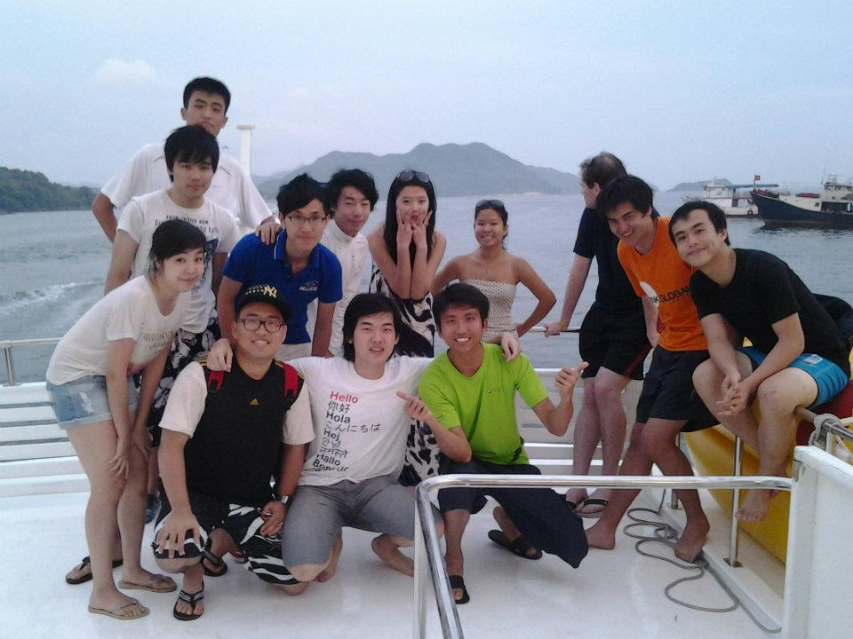
Boat party
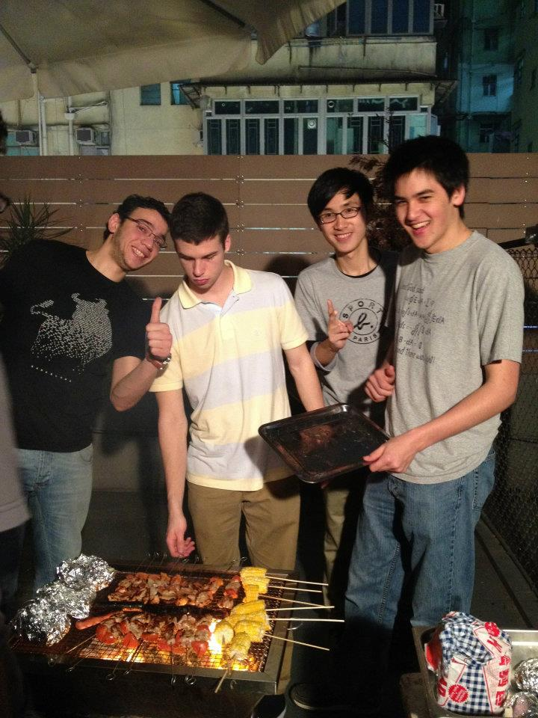
BBQ
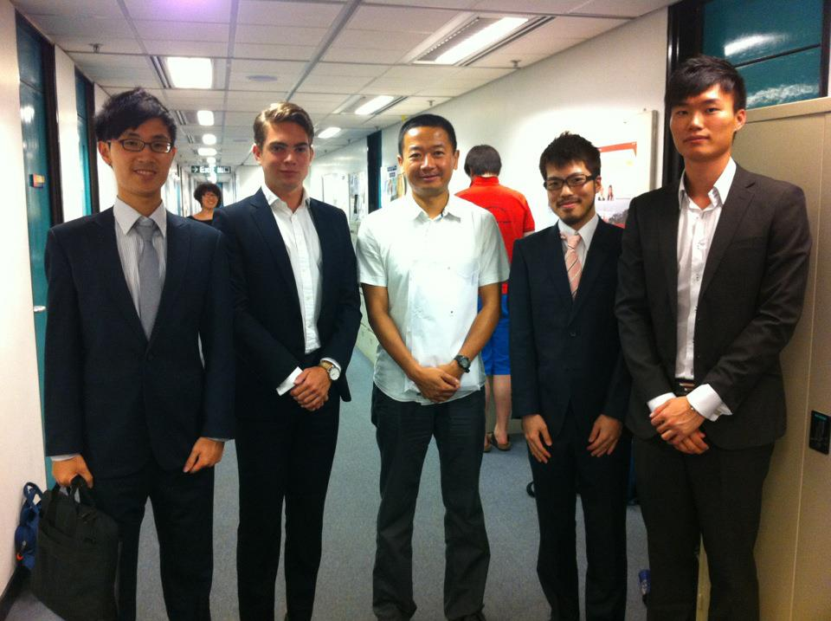
投資銀行課程期末上台報告與老師組員合影
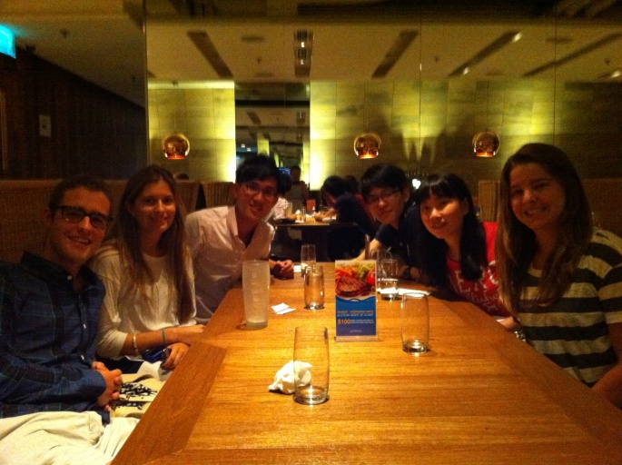
我的室友(左一)以及來自維吉尼亞大學的朋友
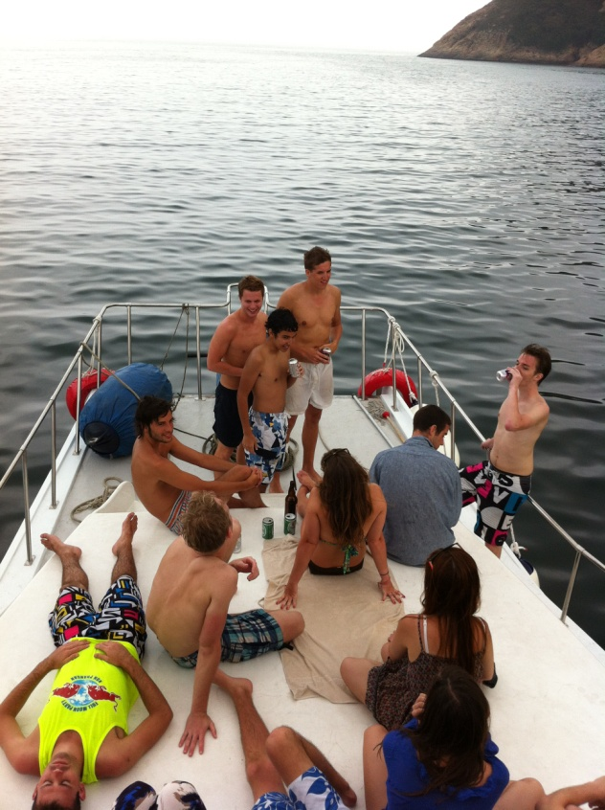
盛大的BOAT PARTY回程
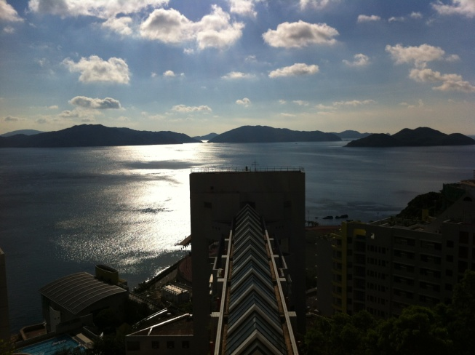
科大面海風景

